บทที่ 3
ผลการฝึกประสบการณ์วิชาชีพ
การฝึกประสบการณ์วิชาชีพ กราฟิกดีไซน์ ที่บริษัท เอคซเพิท พริ้นติ้ง จำกัด เป็นการทำงานเกี่ยวกับการออกแบบกราฟิก การทำแบนเนอร์ รวมไปถึงการจัดทำสื่อสิ่งพิมพ์ทุกชนิด โดยมีผลการฝึกประสบการณ์ ดังนี้
ผลการฝึกประสบการณ์วิชาชีพ
ในการฝึกประสบการณ์วิชาชีพที่บริษัท เอคซเพิท พริ้นติ้ง จำกัด ผู้ศึกษาได้ฝึกปฏิบัติงานต่างๆตามที่ได้รับมอบหมาย โดยมีรายละเอียดและขั้นตอนการทำงาน ดังนี้
งานชิ้นที่ 1
การออกแบบป้ายแบนเนอร์และธงญี่ปุ่น สำหรับร้านกาแฟคุณเอ๋
1. ชื่องาน “แบนเนอร์และธงญี่ปุ่น”
- ชั้นตอนการปฏิบัติงาน ระยะเวลา
ในการออกแบบผลงานในครั้งนี้ มีขั้นตอนและระยะเวลาในการปฏิบัติงานดังนี้
2.1 ขั้นตอนการปฏิบัติงาน
2.1.1 รับงานตามใบสั่งงาน และนำข้อมูลที่ได้มาวิเคราะห์เพื่อทำการออกแบบตามที่ลูกค้าต้องการ
2.1.2 สร้างหน้าต่างของงาน โดยกำหนดขนาดของงานตามที่ลูกค้ากำหนดมาตามใบสั่งงาน และตั้งค่าสีกับความคมชัดของภาพให้เหมาะสมกับงาน
- สร้างชิ้นงานโดยการใช้โปรแกรมอะโดบี อิลาสเตเตอร์ (Adobe Illustratoe)

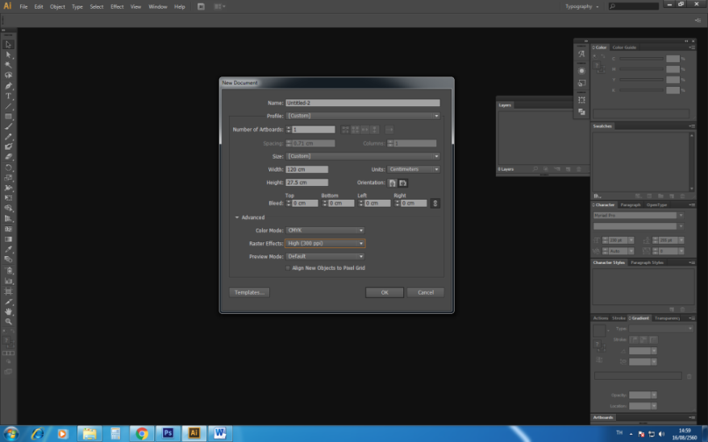

ภาพที่ 3.1 ภาพแสดงหน้าต่างการสร้างขนาดของงาน

2.1.3 เมื่อทำการสร้างขนาดของชิ้นงานเรียบร้อยแล้ว ขั้นต่อไปคือการเริ่มออกแบบงาน
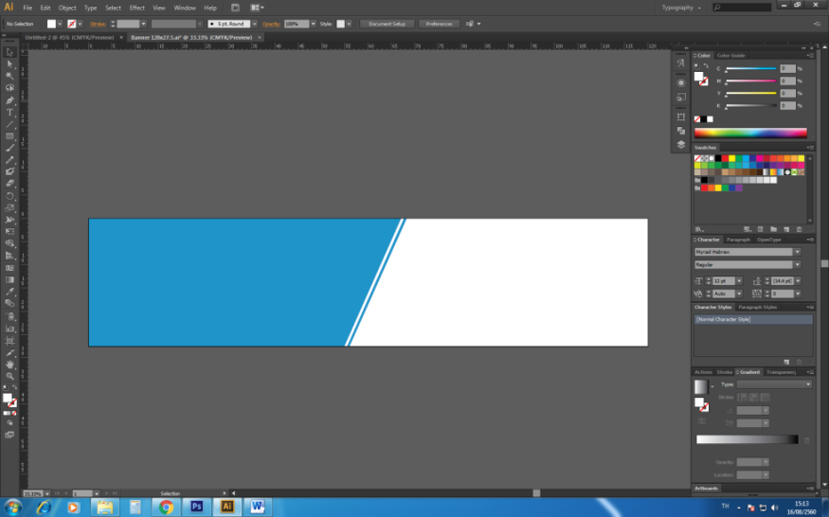

ภาพที่ 3.2 ภาพแสดงการออกแบบแบคกราวน์ของงาน

2.1.4 ทำการค้นหารูปที่เกี่ยวข้องกับงานตามที่ลูกค้ากำหนด แล้วนำมาไดคัทในส่วนที่ต้องการแล้วนำมาจัดองค์ประกอบบนชิ้นงาน
- เครื่องมือที่ใช้ในการไดคัทภาพบางส่วนที่ต้องการลงบนชิ้นงาน โดยเครื่องมือที่ใช้ คือ Pen tool ทำการลากเส้นให้ทั่วภาพบางส่วนที่ต้องการ
- คลิกขวา เลือกเมนู Make Clipping Mask เพื่อเป็นการไดคัทภาพ
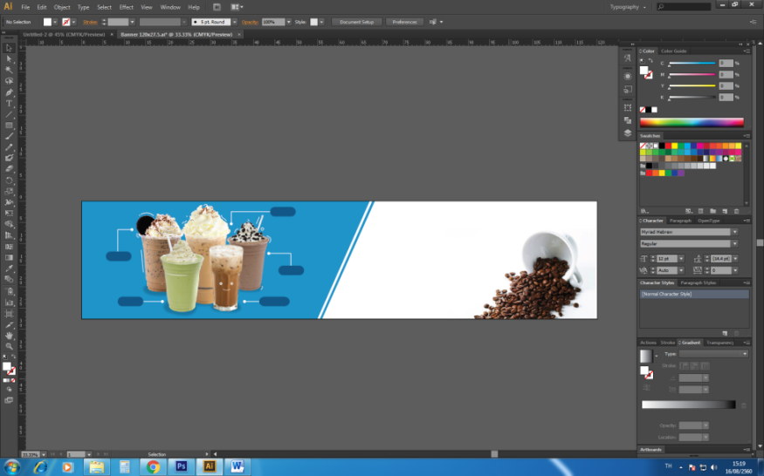

ภาพที่ 3.3 ภาพแสดงการจัดองค์ประกอบของงาน

2.1.5 ใส่ข้อความตามที่ลูกค้ากำหนด แล้วส่งตัวอย่างงานให้ลูกค้าเพื่อแนะนำข้อแก้ไขตามความต้องการของลูกค้า
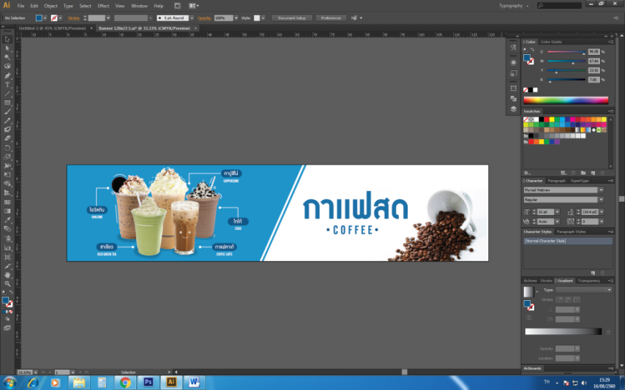

ภาพที่ 3.4 ภาพงานที่เสร็จสมบูรณ์ก่อนส่งตัวอย่างงานให้ลูกค้า

2.1.6 ตรวจเช็คไฟล์งานก่อนส่งห้องพิมพ์ โดยเช็คขนาดของงานในโปรแกรมโฟโต้ชอป (Adobe Photoshop)
- ตรวจเช็คตัวอักษรและขนาดของงานให้ตรงตามใบสั่งของงานและบันทึกไฟล์งานเป็นไฟล์ tif. เพื่อส่งห้องพิมพ์
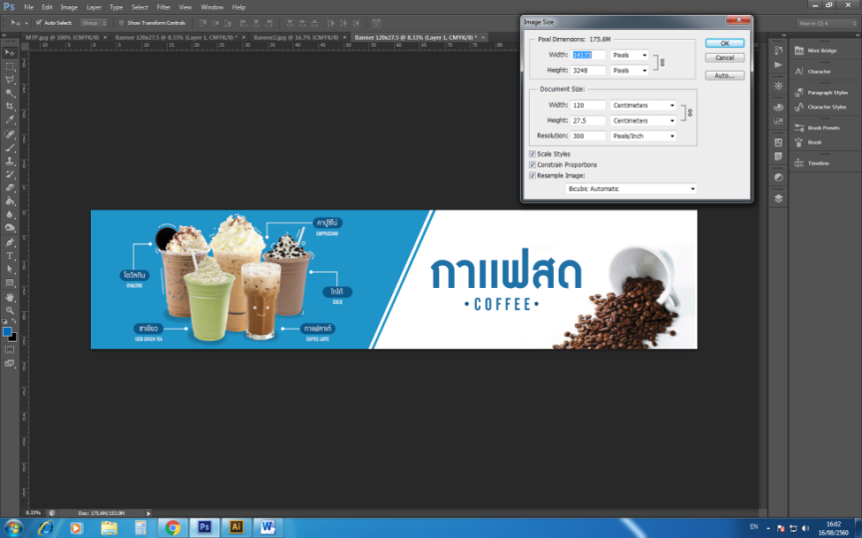

ภาพที่ 3.5 ภาพงานก่อนส่งห้องพิมพ์
2.1.7 ผลงานที่เสร็จสมบูรณ์

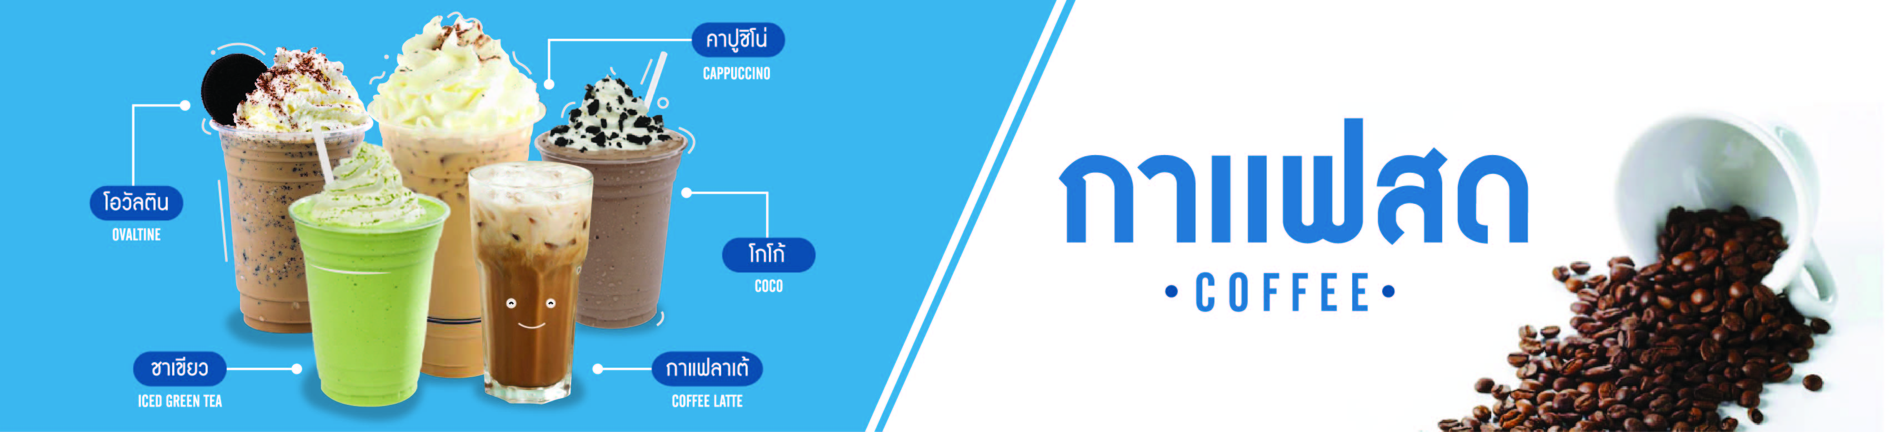

ภาพที่ 3.6 ภาพงานแบนเนอร์ที่เสร็จสมบูรณ์

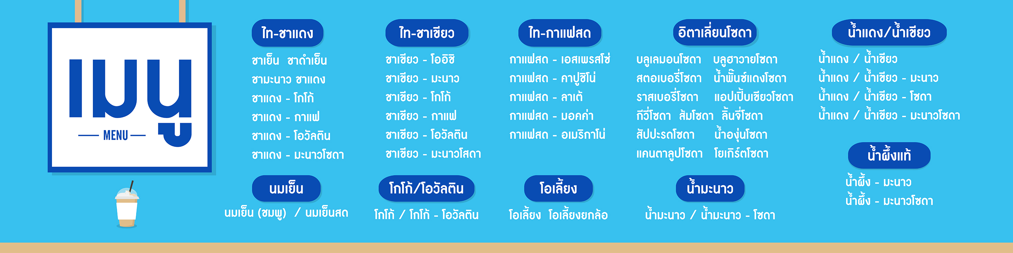

ภาพที่ 3.7 ภาพงานแบนเนอร์ที่เสร็จสมบูรณ์

ภาพที่ 3.8 ภาพงานธงญี่ปุ่นที่เสร็จสมบูรณ์

2.2 ระยะเวลาในการปฏิบัติงาน
มีระยะเวลาในการปฏิบัติงาน 2 วัน
3. วัสดุอุปกรณ์ที่ใช้ ต้นทุนการผลิต
ในการออกแบบผลงานครั้งนี้มีวัสดุอุปกรณ์ที่ใช้ในการผลิต ดังนี้
- คอมพิวเตอร์โปรแกรม อะโดบี อิลาสเตเตอร์ (Adobe Illustrator)
- คอมพิวเตอร์โปรแกรม อะโดบี โฟโต้ชอป (Adobe Photoshop)
- เครื่องพิมพ์
- ไวนิล (Vinyl)
4. ความรู้ที่ต้องนำมาใช้ในการผลิตงาน
ความรู้ที่ต้องนำมาใช้ในการปฏิบัติงานการออกแบบผลงานในครั้งนี้ มีดังนี้
  - หลักการออกแบบ นำมาใช้สำหรับการออกแบบการจัดองค์ประกอบและการจัดวางเพื่อให้งานที่ได้ทำการออกแบบมีความสวยงาม งานที่ออกแบบมีสัดส่วนที่ลงตัว การวางแผนก่อนการทำงาน จะช่วยให้งานเป็นไปตามหลักการและเป็นไปตามขั้นตอนอย่างเหมาะสมและประหยัดระยะเวลาในการทำงาน
4.2 หลักการออกแบบภาพประกอบ นำมาใช้ในการออกแบบภาพประกอบบนชิ้นงาน เพื่อให้ภาพประกอบมีความเหมาะสมกับผลงานที่ได้รับการออกแบบ หรือเป็นการเลือกรูปภาพที่เหมาะสมกับชิ้นงาน ให้ภาพที่เลือกมานั้นตรงตามคอนเซปต์หรือตรงตามโจทย์ของงานที่ลูกค้าต้องการ
4.3 ทฤษฏีสี นำมาใช้กับการเลือกสีให้เหมาะสมกับผลงาน สื่ออารมณ์ของงานและเป็นไปตามความต้องการของลูกค้า
งานชิ้นที่ 2
…………………………………………………………………………………………………………………..
1. ชื่องาน “………………………………..”
2. ขั้นตอนการปฏิบัติงาน ระยะเวลา
ในการออกแบบผลงานในครั้งนี้ มีขั้นตอนและระยะเวลาในการปฏิบัติงานดังนี้
  - ขั้นตอนการปฏิบัติงาน
2.1.1 ………………………………………………………
2.1.2 ………………………………………………………
2.2 ระยะเวลาในการปฏิบัติงาน
มีระยะเวลาในการปฏิบัติงาน 1 วัน
3.วัสดุอุปกรณ์ที่ใช้ ต้นทุนการผลิต
ในการออกแบบผลงานครั้งนี้มีวัสดุอุปกรณ์ที่ใช้ในการผลิต ดังนี้
- …………………………………………………………….
- ……………………………………………………………
4. ความรู้ที่ต้องนำมาใช้ในการผลิตงาน
ความรู้ที่ต้องนำมาใช้ในการปฏิบัติงานการออกแบบผลงานในครั้งนี้ มีดังนี้
4.1 …………………………………………………………………………………………………………………………
4.2 ………………………………………………………………………………………………………………………………
4.3 …………………………………………………………………………………………………………………….

งานชิ้นที่ 3

งานชิ้นที่ 4

งานชิ้นที่ 5

ฯลฯ

